Übersicht | X-oil | Hauptseite Stückliste | Menü | Programme | Glossar | Themen | Update

Stückliste

Duplizierung
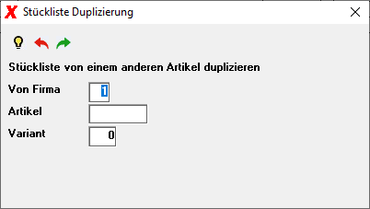
Über Duplizieren wird eine bestehende Stückliste von einem anderen Hauptartikel oder eine Variante auf den aktuellen Artikel dupliziert. Es ist auch möglich vom aktuellen Artikel eine Variante zu duplizieren. Dazu bitte erst über F4 Variante die Variante anlegen und danach über F6 Duplizieren die Stückliste duplizeren.
Beispiel
Der Artikel 4711 soll eine Variante 001 bekommen und wir möchten die Stückliste in die Variante 001 kopieren um danach Elemente davon zu entfernen oder zu bearbeiten. Wir Erstellen über F4 eine Variante 001 und lassen uns die leere Liste der Variante anzeigen. Danach drücken wir die F6 Duplizieren und kopieren von Artikel 4711, Variante 0 die Stückliste.

Übersicht | X-oil | Hauptseite Stückliste | Menü | Programme | Glossar | Themen | Update

